Nama: Risty Nurfazriah

NIM: 049336559

Mata Kuliah: Pengolahan Bahan Non Buku

Tugas 1

|  |  |
| --- | --- |
| 1 | AACR edisi 2 merupakan peraturan standar untuk pengatalogan deskriptif bahan Pustaka, sehingga peraturn ini dapat digunakan untuk semua bentuk bahan Pustaka. Silahkan jawab pertanyan berikut :   1. Jelaskan ciri-ciri dari AACR2 2. Jelaskan unsur mnemonik pada deskripsi bibliografi 3. Jelaskan peraturan umum pada deskripsi bibliografi |
| 2 | Bahan kartografi, merupakan salah satu bahan yang sering digunakan pada masyarakat terutama di dunia pendidikan  Jawablah pertanyaan berikut:   1. **Jelaskan pengertian bahan kartografi** 2. **Berikan 2 (dua) contoh bahan kartografi (peta bumi dan peta wisata)** 3. **Tentukan tajuk entri utama dari bahan kartografi**  (jangan lupa sebutkan sumber dari mana Anda mendapatkan contoh tersebut) |

Jawaban

**1.**

1. Ciri-ciri dari AACR2 meliputi aturan yang terinci untuk pengatalogan deskriptif yang mencakup judul, pencipta, penerbit, fisik deskripsi, bahasa, dan catatan. AACR2 juga mencakup aturan tambahan untuk deskripsi bahan dalam format khusus seperti multimedia dan serial.

Umum, artinya bahwa peraturan AACR2 dapat digunakan untuk perpus. Umum semua ukuran tetapi bukan berarti perpustakaan khusus tidak dapat menggunakannya. Terintegrasi, peraturan standar AACR2 tidak hanya berorientasi pada bahan pustaka buku. Tetapi peraturan AACR2 juga mencakup pengatalogan deskriptif bahan nonbuku Fleksibel, dalam perannya AACR2 memberikan peraturan yang bersifat alternatif dan pilihan : artinya, ada beberapa aturan yang boleh di pilih untuk digunakan atau tidak digunakan.

1. Unsur mnemonik pada deskripsi bibliografi mengacu pada penggunaan aturan atau pedoman yang mudah diingat atau dipahami untuk membantu dalam proses pengatalogan dan penelusuran informasi. Ini bisa berupa aturan singkat atau kaidah yang mudah diingat oleh pustakawan atau pengguna lainnya.

bibliografi adalah elemen-elemen yang membantu dalam mengingat atau mengorganisir informasi bibliografi secara efektif. Ini termasuk judul, penulis, penerbit, tahun terbit, dan tempat terbit. Mnemonik seperti singkatan atau kata kunci dapat digunakan untuk mempermudah pengingatan dan pencarian informasi.

1. Peraturan umum pada deskripsi bibliografi meliputi prinsip-prinsip dasar yang harus diikuti dalam menyusun deskripsi bibliografi, seperti penggunaan bahasa yang jelas dan konsisten, pengaturan informasi yang teratur, dan penggunaan judul yang representatif dan informatif.

bibliografi meliputi penggunaan gaya penulisan yang konsisten, penyebutan elemen-elemen penting seperti penulis, judul, penerbit, tahun terbit, dan nomor edisi jika relevan, serta penyusunan dalam urutan yang baku untuk memudahkan pembaca menemukan sumber tersebut.

**2.**

**a)** Bahan kartografi adalah materi atau alat yang digunakan untuk merepresentasikan informasi geografis atau spasial, sering kali dalam bentuk peta atau diagram. Bahan kartografi merujuk pada semua materi yang digunakan dalam pembuatan peta, seperti data spasial, legenda, simbol, dan skala. Ini mencakup segala sesuatu mulai dari peta digital hingga peta cetak tradisional.

**b)** Contoh bahan kartografi termasuk peta bumi, yang menggambarkan fitur-fitur geografis dan topografi, untuk peta bumi bisa berupa peta topografi yang menunjukkan kontur dan relief permukaan bumi.

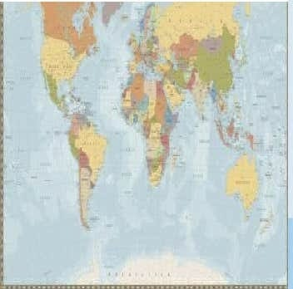

Contoh peta wisata yang menunjukkan lokasi dan informasi penting tentang tempat-tempat wisata. peta wisata, bisa berupa peta lokasi objek wisata di suatu daerah beserta informasi penting seperti fasilitas dan aksesibilitas.

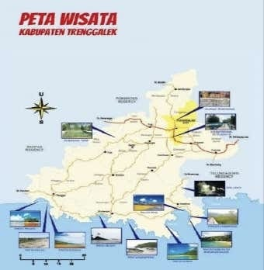

**C)** Tajuk entri utama dari bahan kartografi dapat menjadi Peta Alat Penting dalam Representasi Informasi Geografis." Tajuk entri utama sama dengan pengarang yang mempertimbangkan isi intelektual atau isi artistik suatu karya. Jika tidak ditemukan pengarang, judul dapat dijadikan sebagai tajuk utama. Tajuk entri tambahan adalah tajuk entri yang merupakan tambahan pada tajuk entri dalam suatu katalog.

Sumber: BMP PUST2251/ Pengolahan bahan non buku

<https://www.laman24.com/>

<http://visit.trenggalekkab.go.id/peta-wisata/peta-wisata-trenggalek>